الاسلام فى سانغفوره

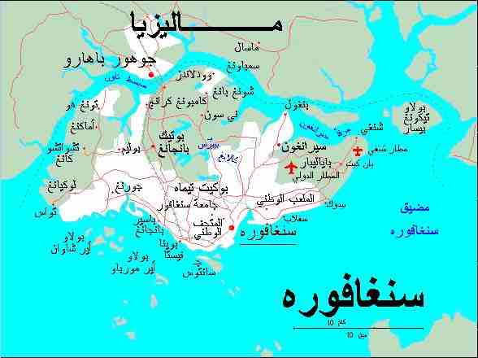

جزيرة صغيرة فى نهاية شبه جزيرة الملايو تبلغ مساحتها 584 كم مربع كانت تؤلف من ولايات الملايو تعتبر سانغفورة رابع اهم مركز مالى فى العالم ومدينه عالميه تلعب دورا مهما فى الاقتصاد العالمى ويعد ميناء سانغفوره خامس ميناء فى العالم من ناحية النشاط عدد سكانها 2 مليون نسمه عدد المسلمين
وقد انتشر فيها الاسلام مع انتشاره فى جزيرة الملايو واندونيسيا ونتيجة لموقعها المهم كطريق للتجارة فأنها ملتقى جماعات كثيرة
الاسلام الدين الرابع ونسبتهم حوالى 15 % من عدد السكان البالغ عددهم 2,640,000 وعد المسلمين 696,000 يوجد بها نحو69 مسجدا وخصصت اماكن بها للسيدات
يحج كل عام نحو الف حاج وبها محكمة شرعية ومجلس اسلامى يشرف على المساجد والاوقاف والمدارس الاسلامية يتلقى ابناء المسلمين تعليما اسلاميا في بعض المدارس الاسلامية ويتلقى ثلث ابناء المسلمين قواعد الاسلام من ابائهم ويدرس الاسلام في المساجد لبعض الشباب المسلم ويوجد حوالى 90 مسجدااقدمها مسجد ملقى تأسس عام 1236 هجريه – 1830 ميلاديةومن اكبر مساجدها مسجد سلطان ومسجد شيلا وهدمت الحكومة نحو12 مسجدا وتقوم بنقل المسلمين بالقوة الى الاحياء الشعبية لتضعف قوتهم وتشهد الان سانغفورة نهضة عظيمة في بناء المساجد فهناك بنى نحو 12 مسجدا جديدا منها مسجد الامين ومسجد دار الفرقان ومسجد كميونخ ومسجد اكبر فضة
وترجمت معانى القرآن بالغة الماليزية والجاوية وهناك محكمة شرعية كذلك
يتلقى أبناء المسلمين تعليماً إسلامياً في بعض المدارس الابتدائية الإسلامية ونسبتهم لا تتجاوز 15 % ويتلقى ثلث أبناء المسلمين قواعد الدين عن آبائهم ، ويدرس الدين في المساجد لبعض الشباب المسلم ، كما يدرس كمادة إضافية في بعض المدارس الماليزية ، والاندونيسية الحكومية ، ويوجد حوالي 90 مدرسة ، وتعاني هذه المدارس من نقص الكفاءات كما تواجهها صعوبات مالية ، وبسنغافورة دار للعلوم كمدرسة عليا لتخريج رجال الدين ، ويتلقى بعض علماء الدين الإسلامي دراساتهم بأندونيسيا والبلاد العربية ، ويعاني المسلمون بسنغافورة من قلة الحفظة للقرآن الكريم وتحفيظ القرآن قاصر على جهود المجلس الإسلامي بسنغافورة ، كما تدرس العربية بواسطة بعض المنظمات الإسلامية وتوجد حالياً مدرسة الجنيد الإسلامية – والجامعة الوطنية السنغافورية ، ونسبة المتعلمين تعليماً عالياً من مسلمي سنغافورة لا تتجاوز 5 % ، وهذه النسبة لا تتفق مع نسبته بين السكان ، والتي تصل 15 % ، وبصفة عامة حالة المسلمين الثقافية والاقتصادية منخفضة ، وفي الوقت الراهن توجد 4 مدارس عربية .
من حيث المنظمات الإسلامية توجد جمعية الدعوة الإسلامية وقد تلقت معونات من المملكة العربية السعودية ، فلقد ساعدت في بناء قاعة المغفور له الملك فيصل التذكارية ، وقد شيدت هذه الجمعية مركزاً إسلامياً ومستشفى ومستوصفاً ، وتوجد جماعة التاميل المسلمة ، وقد أسست قاعة للمحاضرات الإسلامية ، وللجمعيات الإسلامية بسنغافورة صلات مع المنظمات الإسلامية في ماليزيا ، وأندونيسيا والفيليبين وبورني ، كما لها صلات برابطة العالم الإسلامي ومؤتمر العالم الإسلامي . وهناك جمعية المسلمين الجدد ، والمجلس الديني الأعلى الإسلامي .
ولقد قرر المجلس الأعلى للمساجد في دورته السادسة التي عقدت بمكة المكرمة توجيه نداء إلى رئيس سنغافورة لاستثناء الأقلية المسلمة من حكم القانون الخاص بالمساواة في الزواج لأنه ينافي تعاليم الإسلام وهناك جمعية ” منداكي ” ومعناها باللغة الملاوية الصعود ، ومنداكي اختصار للمجلس التربوي لأباء المسلمين بسنغافورة ، وتشترك فيها 11 منظمة إسلامية بالبلاد ، وهناك المجلس الإسلامي بسنغافورة ، وخصصت له قطعة أرض بجوار مسجد المهاجرين بسنغافورة ، وأصدر المجلس الإسلامي بسنغافورة بعض النشرات باللغة الملاوية ، وكذلك بالإنجليزي . ويوجد بسنغافورة 14 جمعية وجماعة إسلامية منها جمعية منداكي تأسست سنة 1402هـ ، جمعية تثقيف النشيء ، وجمعية دار الأرقم ، جماعة المحمدية ، وجماعة العلماء الهندية ، ومؤتمر الشبيبة الإسلامي ، وجمعية الطلاب المسلمين .

عناوين بعض المؤسسات الإسلامية :

1/ جمعية الأمانة الإسلامية – 5 شارع مقار سنغافورة .
2/ جمعية التبشير الإسلامي – 31 لورونج 12 شارع جيلاند سنغافورة .
3/ جبهة المسلمين بسنغافورة – 51 جالان من ايور سنغافورة .
4/ هيئة حسن أوقاف المسلمين شارع مقار – سنغافورة .
5/ جمعية الطلاب المسلمين –شارع سنغافورة .
6/ الجمعية الإسلامية سنغافورة 13340 – 24 شارع بهنج جيك .
7/ جمعية الدعوة الإسلامية 31 / 12 – برورنج – سنغافور 14 .
8/ المجلس الإسلامي – أمبرس بلاس – سنغافورة .

